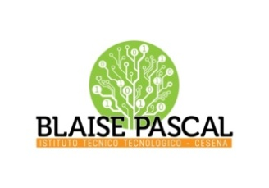 | ISTITUTO Superiore  Pascal-Comandini  P.le Macrelli, 100  47521 Cesena  Tel. +39 054722792  Cod.fisc. 90076540401 - Cod.Mecc. FOIS01100L  FOIS0100L@istruzione.it  FOIS0100L@pec.istruzione.it | 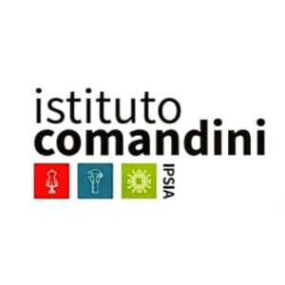
Circ. 158-2021
Cesena, 20 maggio 2021
A tutti gli studenti
A tutto il personale

Oggetto: termine periodo di ricevimento genitori-docenti

Si comunica che come consuetudine nell’ultima settimana prima degli scrutini non è consentito il ricevimento docenti genitori.
Pertanto l’ultima settimana utile è dal 24 al 29 maggio in base alle indicazioni di circolare 140.
I docenti sono dunque pregati di aggiungere l’ora settimanale di ricevimento alla settimana 24-29 maggio.
Si coglie l’occasione per ricordare che il DS dopo il collegio docenti del 10 giugno non potrà ricevere personale della scuola o genitori in quanto fuori sede per esami di stato. Gli appuntamenti col DS potranno riprendere a fine esami stato, orientativamente ai primi di luglio.

saluti

Il Dirigente Scolastico
Prof. Francesco Postiglione

